工 作 日 报 表

日期 | 汇报人 | 陈展卓 | 部门 | 技术部
2026-04-15 | 岗位 | UE
工作完  成情况 | 1.增加了各种技能图标，增加了图标ui，当玩家在3选1界面选择一个从未选择过的技能时，可以将技能图标添加到屏幕最下方  2.修改了json配置表，优化了存储结构，使得技能图标的路径资源和它对应的标签可以一一对应。  3.修改了掉落物的显示，使得在任何时候都能渲染在屏幕最前面  4.增加了技能弹射（对应小李飞刀），在子弹碰到敌人后会寻找这个敌人附近最近的一个敌人弹射一枚子弹，并且伤害会下降20%。  5.新找了一个技能特效，对应（金钟罩），已经将素材和资源移动到位。  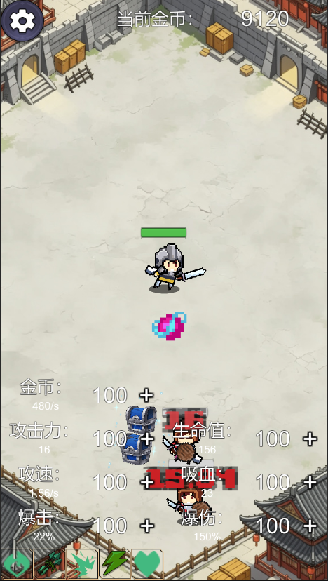
遇到问题
分析总结 | 1.当从其他项目中移植预制体时，需要通过export打包为一个工程，然后再拖到自己工程import，等待引擎自动导入才能引用全部资源。  2.倍速系统不止简单的与全局时间的倍率有关，还关系到ui的播放速度等。  3.当技能选择为跟人物的6维属性相关的百分比加成时，应该把这个加成值存到全局变量中，之后不管是玩家点击增加属性按钮还是有其他减益buff，都应该与这个值进行运算，因为技能是作用于全局，而不只是加一次当前属性就不管了。  4.之后有关ui的算法，一旦写在不同的函数中同一帧内创建或销毁都可能会出现竞态，最好放同一个函数中按顺序执行去管理。
明天计划 | 1.开始做金钟罩技能，完成ui图标和逻辑。  2.继续寻找跟技能有关的图标  3.拆解功夫的ui，修改ui的布局和比例。

备注：1、请于每日下班前提交，如遇紧急或外出情况需次日补交。

